Bài 4

using System;

using System.Collections.Generic;

using System.ComponentModel;

using System.Data;

using System.Drawing;

using System.Linq;

using System.Text;

using System.Threading.Tasks;

using System.Windows.Forms;

namespace WindowsFormsApp1

{

public partial class bai4 : Form

{

public bai4()

{

InitializeComponent();

}

private void radiocong_CheckedChanged(object sender, EventArgs e)

{

double so1, so2;

if (!double.TryParse(txt1.Text, out so1) || !double.TryParse(txt2.Text, out so2))

{

MessageBox.Show("Vui lòng nhập số hợp lệ!", "Lỗi", MessageBoxButtons.OK, MessageBoxIcon.Error);

txt1.Text = "";

txt2.Text = "";

return;

}

double kq = so1 + so2;

txtketqua.Text = kq.ToString();

}

private void radiotru_CheckedChanged(object sender, EventArgs e)

{

double so1, so2;

if (!double.TryParse(txt1.Text, out so1) || !double.TryParse(txt2.Text, out so2))

{

MessageBox.Show("Vui lòng nhập số hợp lệ!", "Lỗi", MessageBoxButtons.OK, MessageBoxIcon.Error);

txt1.Text = "";

txt2.Text = "";

return;

}

double kq = so1 = so2;

txtketqua.Text = kq.ToString();

}

private void radionhan_CheckedChanged(object sender, EventArgs e)

{

double so1, so2;

if (!double.TryParse(txt1.Text, out so1) || !double.TryParse(txt2.Text, out so2))

{

MessageBox.Show("Vui lòng nhập số hợp lệ!", "Lỗi", MessageBoxButtons.OK, MessageBoxIcon.Error);

txt1.Text = "";

txt2.Text = "";

return;

}

double kq = so1 * so2;

txtketqua.Text = kq.ToString();

}

private void radiochia_CheckedChanged(object sender, EventArgs e)

{

double so1, so2;

if (!double.TryParse(txt1.Text, out so1) || !double.TryParse(txt2.Text, out so2))

{

MessageBox.Show("Vui lòng nhập số hợp lệ!", "Lỗi", MessageBoxButtons.OK, MessageBoxIcon.Error);

txt1.Text = "";

txt2.Text = "";

return;

}

double kq = so1 / so2;

txtketqua.Text = kq.ToString();

}

private void btxoa_Click(object sender, EventArgs e)

{

txt1.Text = "";

txt2.Text = "";

txtketqua.Text = "";

}

private void btthoat_Click(object sender, EventArgs e)

{

DialogResult tl4;

tl4 = MessageBox.Show("ban co muon thoat khong", "xac nhan", MessageBoxButtons.YesNo, MessageBoxIcon.Question);

if (tl4 == DialogResult.Yes)

Application.Exit();

}

}

}

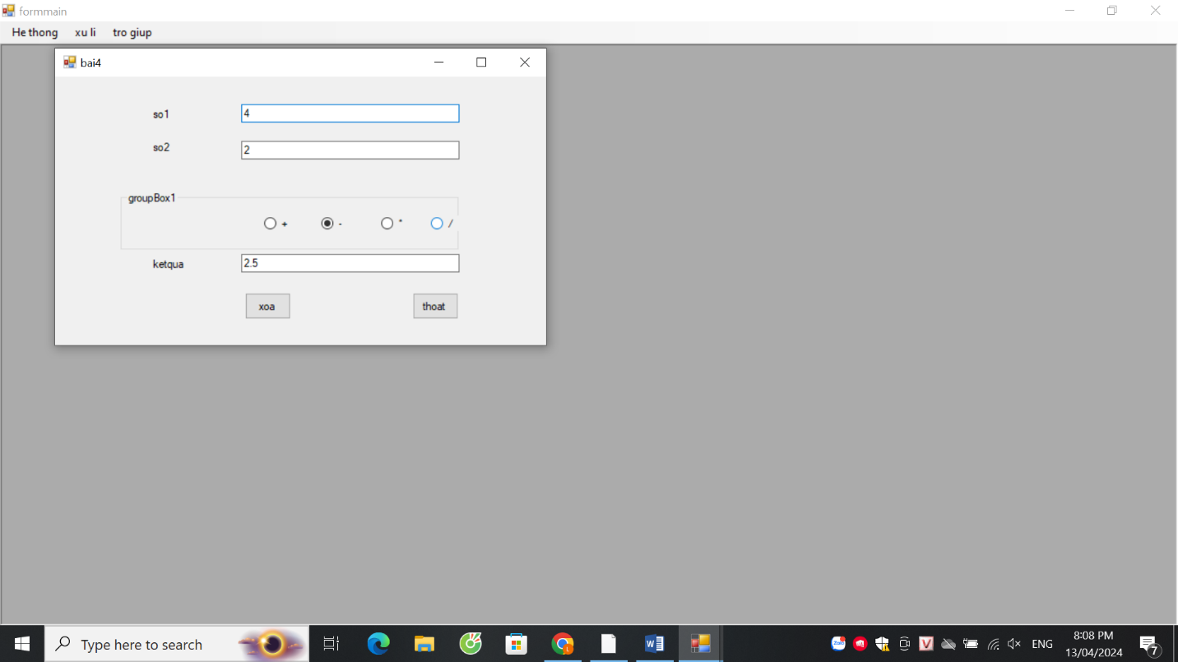

Bai 5

using System;

using System.Collections.Generic;

using System.ComponentModel;

using System.Data;

using System.Drawing;

using System.Linq;

using System.Text;

using System.Threading.Tasks;

using System.Windows.Forms;

namespace WindowsFormsApp1

{

public partial class bai5 : Form

{

public bai5()

{

InitializeComponent();

}

private void bai5_Load(object sender, EventArgs e)

{

for(int i = 1; i <= 12; i++)

{

cbthang.Items.Add(i);

}

for(int i = 1900; i <= 3000; i++)

{

cbnam.Items.Add(i);

}

}

private void bttinh_Click(object sender, EventArgs e)

{

int m, y;

m = int.Parse(cbthang.Text);

y = int.Parse(cbnam.Text);

switch (m)

{

case 1:

case 3:

case 5:

case 7:

case 8:

case 10:

case 12:

txtngay.Text = "thang co 31 ngay";

break;

case 4:

case 6:

case 9:

case 11:

txtngay.Text = "thang co 30 ngay";

break;

case 2:

if (y % 4 == 0)

txtngay.Text = "thang co 29 ngay";

else

txtngay.Text = "thang co 28 ngay";

break;

}

}

private void btthoat_Click(object sender, EventArgs e)

{

DialogResult tl;

tl = MessageBox.Show("ban co muon thoat khong", "xac nhan", MessageBoxButtons.YesNo, MessageBoxIcon.Question);

if (tl == DialogResult.Yes)

Application.Exit();

}

}

}

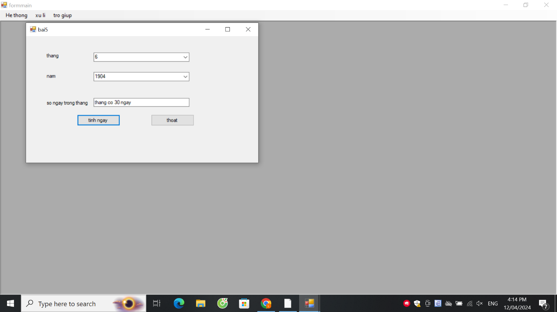

Bài 6

using System;

using System.Collections.Generic;

using System.ComponentModel;

using System.Data;

using System.Drawing;

using System.Linq;

using System.Text;

using System.Threading.Tasks;

using System.Windows.Forms;

namespace WindowsFormsApp1

{

public partial class bai6 : Form

{

public bai6()

{

InitializeComponent();

}

private void btthoat_Click(object sender, EventArgs e)

{

DialogResult tl;

tl = MessageBox.Show("ban co muon thoat khong", "xac nhan", MessageBoxButtons.YesNo, MessageBoxIcon.Question);

if (tl == DialogResult.Yes)

Application.Exit();

}

private void btaddall_Click(object sender, EventArgs e)

{

for(int i = menu.Items.Count - 1; i >= 0; i--)

{

datmon.Items.Add(menu.Items[i]);

}

menu.Items.Clear();

}

private void bai6_Load(object sender, EventArgs e)

{

menu.Items.Add("mon 1");

menu.Items.Add("mon 2");

menu.Items.Add("mon 3");

menu.Items.Add("mon 4");

menu.Items.Add("mon 5");

menu.Items.Add("mon 6");

menu.Items.Add("mon 7");

menu.Items.Add("mon 8");

}

private void btadd1_Click(object sender, EventArgs e)

{

if (menu.SelectedItem != null)

{

datmon.Items.Add(menu.SelectedItem);

menu.Items.Remove(datmon.SelectedItem);

}

else

{

MessageBox.Show("Vui lòng chọn một mục trong menu để thực hiện hành động này.", "Thông báo");

}

}

private void btremove1_Click(object sender, EventArgs e)

{

if (datmon.SelectedItem != null)

{

menu.Items.Add(datmon.SelectedItem);

datmon.Items.Remove(datmon.SelectedItem);

}

else

{

MessageBox.Show("Vui lòng chọn một mục trong đặt món để thực hiện hành động này.", "Thông báo");

}

}

private void btremoveall_Click(object sender, EventArgs e)

{

for (int i = datmon.Items.Count - 1; i >= 0; i--)

{

menu.Items.Add(datmon.Items[i]);

}

datmon.Items.Clear();

}

}

}

